
РІВНЕНСЬКА МІСЬКА РАДА
УПРАВЛІННЯ БЮДЖЕТУ І ФІНАНСІВ ВИКОНАВЧОГО КОМІТЕТУ РІВНЕНСЬКОЇ МІСЬКОЇ РАДИ

вул. Соборна,12А, м. Рівне, 33028, тел./факс (362) 62-03-57 E-mail:rivne_ubf@ukr.net

___________№ _______ На № __________від___________

Пояснення до основних
положень проєкту бюджету
Рівненської міської
територіальної громади
на 2021 рік

Бюджет Рівненської міської територіальної громади на 2021 рік обраховано на підставі Закону України «Про Державний бюджет України на 2021 рік», відповідно до вимог Бюджетного та Податкового кодексів України, розпорядження Кабінету Міністрів України від 12.06.2020 №722-р «Про визначення адміністративних центрів та затвердження територій територіальних громад Рівненської області».
Обсяг доходів визначено в сумі 2 528 066,8 тис. грн., видатків - 2 572 647,6 тис. грн., кредитування – 3 070,7 тис. грн.

I. ДОХОДИ БЮДЖЕТУ

Індивідуальні прогнозні обсяги надходжень по кожному з видів доходів, що є джерелами формування місцевого бюджету у 2021 році, розраховані, виходячи з оцінки надходжень у попередні роки та на підставі розрахунків окремих управлінь міськвиконкому.
Загальний обсяг доходів бюджету територіальної громади на 2021 рік обрахований в сумі 2 528 066,8 тис. грн. у тому числі:
- доходи загального фонду бюджету –2 443 508,4 тис. грн.;
- доходи спеціального фонду бюджету – 84 558,4 тис. грн., у тому числі бюджету розвитку – 23 000,0 тис. грн.

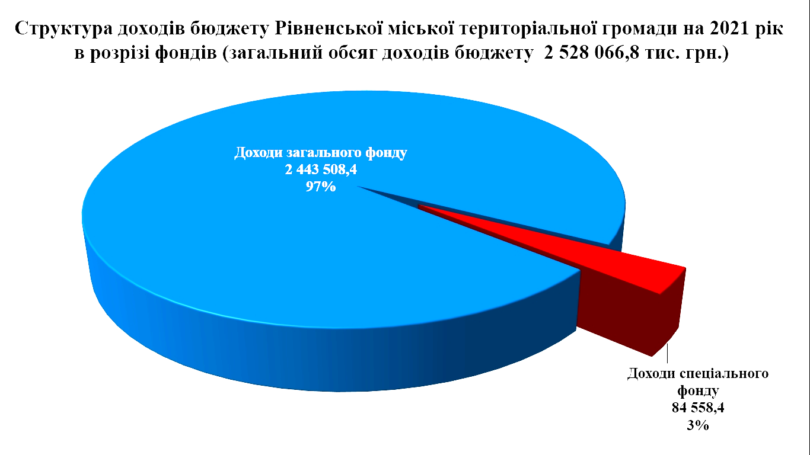
Прогнозне надходження доходів до місцевого бюджету у 2021 році (без офіційних трансфертів) складе 1 987 420,8 тис. грн., у тому числі :
- доходів загального фонду – 1 902 862,4 тис. грн.;
- доходів спеціального фонду – 84 558,4 тис. грн.
Крім цього, до місцевого бюджету передбачено отримати субвенцію з державного бюджету (освітня субвенція) в сумі 583 732,7 тис. грн.; дотацію з місцевого бюджету на здійснення переданих з державного бюджету видатків з утримання закладів освіти в сумі 5 552,2 тис. грн. та субвенції з місцевих бюджетів іншим місцевим бюджетам в сумі 6 361,1 тис. грн., з яких 5 425,8 тис. грн. на здійснення переданих видатків у сфері освіти та 935,3 тис. грн. на надання державної підтримки особам з особливими освітніми потребами.
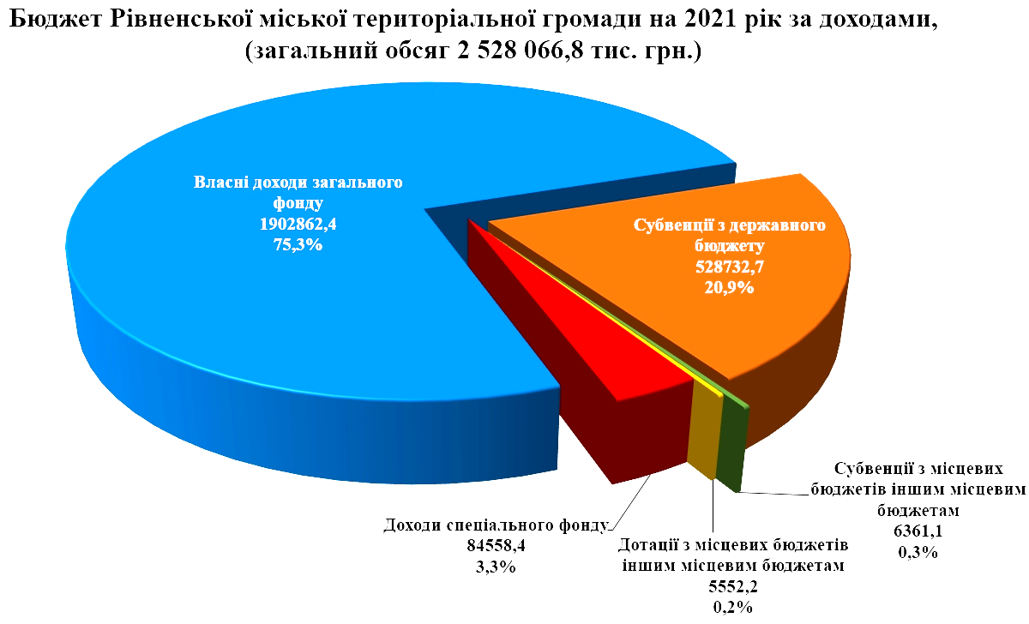
Доходна частина загального фонду бюджету територіальної громади сформована відповідно до статті 64 Бюджетного кодексу України, згідно з якою до доходів місцевого бюджету у 2021 році планується отримати :
- 60% податку на доходи фізичних осіб – 1 286 293,3 тис. грн.;
- податок на прибуток підприємств та фінансових установ комунальної власності міста – 503,5 тис. грн.;
- 5% рентної плати за користування надрами для видобування корисних копалин загальнодержавного значення – 41,1 тис. грн.;
- внутрішні податки на товари та послуги (акцизний податок)– 137 790,0 тис. грн., в тому числі акцизний податок з реалізації суб’єктами господарювання роздрібної торгівлі підакцизних товарів – 77 790,0 тис. грн., акцизний податок з пального – 60 000,0 тис. грн.;
- податок на майно – 134 422,6 тис. грн. Відповідно до Податкового кодексу України податок на майно складається з податку на нерухоме майно, відмінне від земельної ділянки (44 366,0 тис. грн..), транспортного податку (1233,6 тис. грн.) та плати за землю (88 823,0 тис. грн.).
- єдиний податок – 287 990,0 тис. грн.;
- туристичний збір – 641,4 тис. грн.;
- адміністративні штрафи, що накладаються місцевими органами виконавчої влади та виконавчими органами місцевих рад або утвореними ними в установленому порядку адміністративними комісіями – 330,0 тис. грн.;
- адміністративні штрафи та штрафні санкції за порушення законодавства у сфері виробництва та обігу алкогольних напоїв та тютюнових виробів – 500,0 тис. грн.;
- плата за надання адміністративних послуг – 21 775,0 тис. грн., з них:
- адміністративний збір за проведення державної реєстрації юридичних осіб та фізичних осіб-підприємців – 1 100,0 тис. грн.;
- плата за надання інших адміністративних послуг – 19 475,0 тис. грн.;
- адміністративний збір за державну реєстрацію речових прав на нерухоме майно та їх обтяжень – 1 130,0 тис. грн.;
- плата за скорочення термінів надання послуг у сфері державної реєстрації речових прав на нерухоме майно та їх обтяжень і державної реєстрації юридичних осіб, фізичних осіб-підприємців та громадських формувань, а також плата за надання інших платних послуг, пов'язаних з такою державною реєстрацією – 70,0 тис. грн.;
- надходження від орендної плати за користування цілісним майновим комплексом та іншим майном, що перебуває в комунальній власності – 29005,5 тис. грн.;
- державне мито, що зараховується до місцевих бюджетів за місцем вчинення дій та видачі документів – 370,0 тис. грн.;
- інші надходження (код 24060300) – 3 200,0 тис. грн.
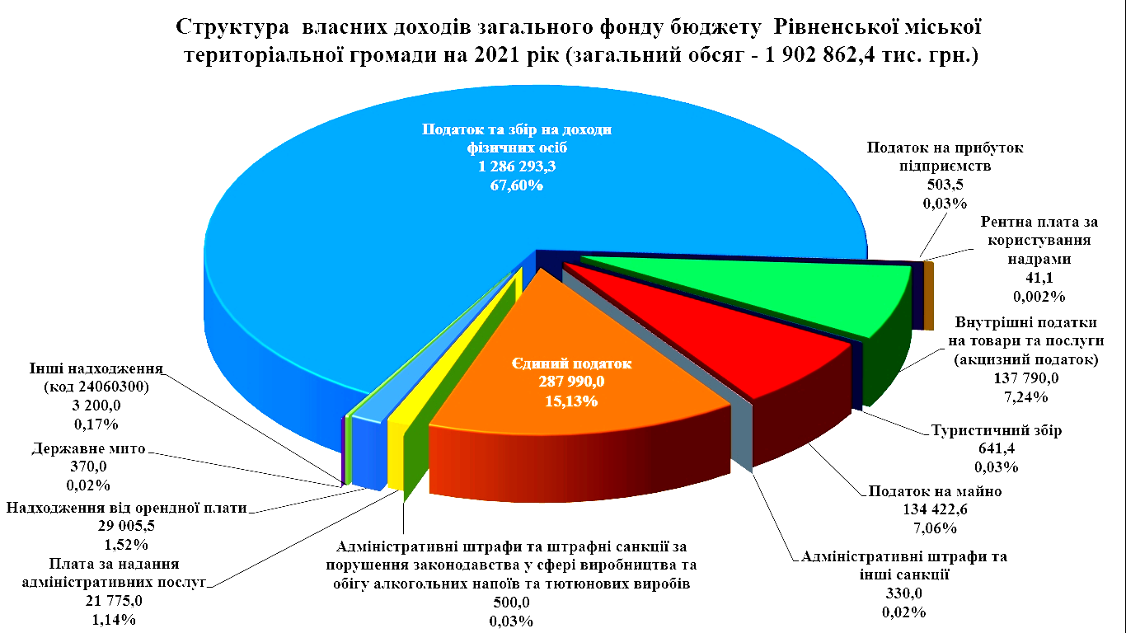

Доходна частина спеціального фонду бюджету територіальної громади сформована відповідно до статті 69¹ Бюджетного кодексу України, згідно з якою до місцевого бюджету у 2021 році плануються надходження:
- екологічного податку – 368,2 тис. грн.
- 50% грошових стягнень за шкоду, заподіяну порушенням законодавства про охорону навколишнього природного середовища внаслідок господарської та іншої діяльності – 5,0 тис. грн.
- відшкодування втрат сільськогосподарського та лісогосподарського виробництва - 200,0 тис. грн.
- власні надходження бюджетних установ – 60 914,5 тис. грн.;
- відсотки за користування довгостроковим кредитом, що надається з місцевих бюджетів молодим сім’ям та одиноким молодим громадянам на будівництво (реконструкцію) та придбання житла - 70,7 тис. грн.;
- бюджет розвитку – 23 000,0 тис. грн., з них: надходження коштів від продажу землі – 20 000,0 тис. грн. та від відчуження майна комунальної власності – 3 000,0 тис. грн.

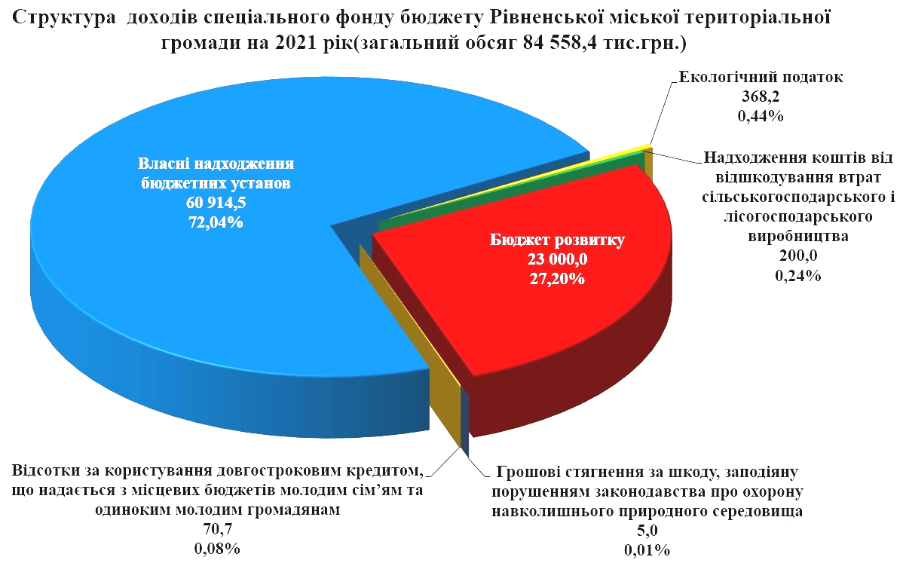
Оскільки на 2021 рік складається бюджет Рівненської міської територіальної громади, порівняння прогнозних показників з очікуваними надходженнями чи плановими показниками бюджету міста Рівного на 2020 рік не наводиться.

ІІ. ВИДАТКИ БЮДЖЕТУ

Обсяг видатків бюджету Рівненської міської територіальної громади на 2021 рік обраховано в розмірі 2 572 647,6 тис. грн., в тому числі видатки загального фонду – 2 425 396,2 тис. грн., видатки спеціального фонду – 147 251,4 тис. грн.
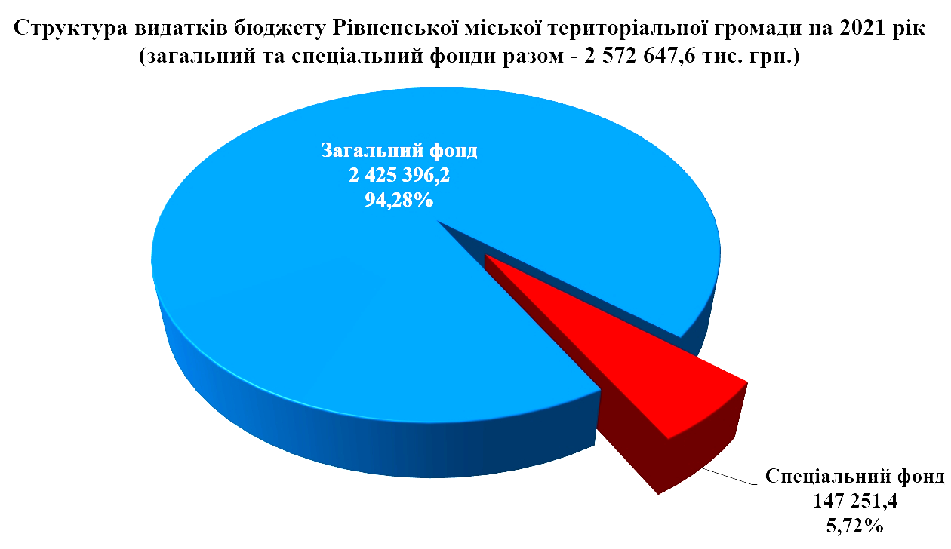
Обсяг надання кредитів з бюджету громади передбачено в сумі 3 470,7 тис. грн., повернення до бюджету наданих кредитів – 400,0 тис. грн.
В проєкт бюджету включено видатки на погашення основної суми позики НЕФКО в розмірі 5 148,5 тис. грн.
Видатки загального фонду бюджету територіальної громади на 2021 рік заплановані в сумі 2 425 396,2 тис. грн., в тому числі за рахунок освітньої субвенції – 528 732,7 тис. грн., субвенції на здійснення переданих видатків у сфері освіти – 5 425,8 тис. грн., дотації на здійснення переданих з державного бюджету видатків з утримання закладів освіти та охорони здоров'я – 5 552,2 тис. грн.; субвенції на надання державної підтримки особам з особливими освітніми потребами - 935,3 тис. грн.
З бюджету територіальної громади, додатково до коштів освітньої субвенції, на покриття незабезпеченості видатків на оплату праці педагогічних працівників передбачено 34 048,0 тис. грн.
Потребує комплексного врегулювання питання фінансування професійно-технічних навчальних закладів, на утримання яких в проєкті бюджету закладено 122 672,2 тис. грн., з яких кошти місцевого бюджету складають 103 092,2 тис. грн.
Видатки на виконання місцевих програм включені до проєкту бюджету на 2021 рік в обсязі, що складає 773 849,9 тис. грн., з них по загальному фонду 764 609,2 тис. грн., по спеціальному фонду - 9 240,7 тис. грн. У складі видатків передбачено кошти на реалізацію проєктів міської Цільової програми «Громадський бюджет у місті Рівному на 2016-2024 роки включно» в сумі 9 794,9 тис. грн.
На виконання місцевих програм в галузі охорони здоров’я по загальному фонду планується спрямувати 84 457,5 тис. грн., з них на заробітну плату з нарахуваннями – 29 829,0 тис. грн., на оплату комунальних послуг та енергоносіїв - 27 931,1 тис. грн., на забезпечення медикаментами та послугами пільгових категорій громадян – 12 209,0 тис. грн., на надання медичної допомоги хворим з ураженням опорно-рухового апарату – 1 000,0 тис. грн.
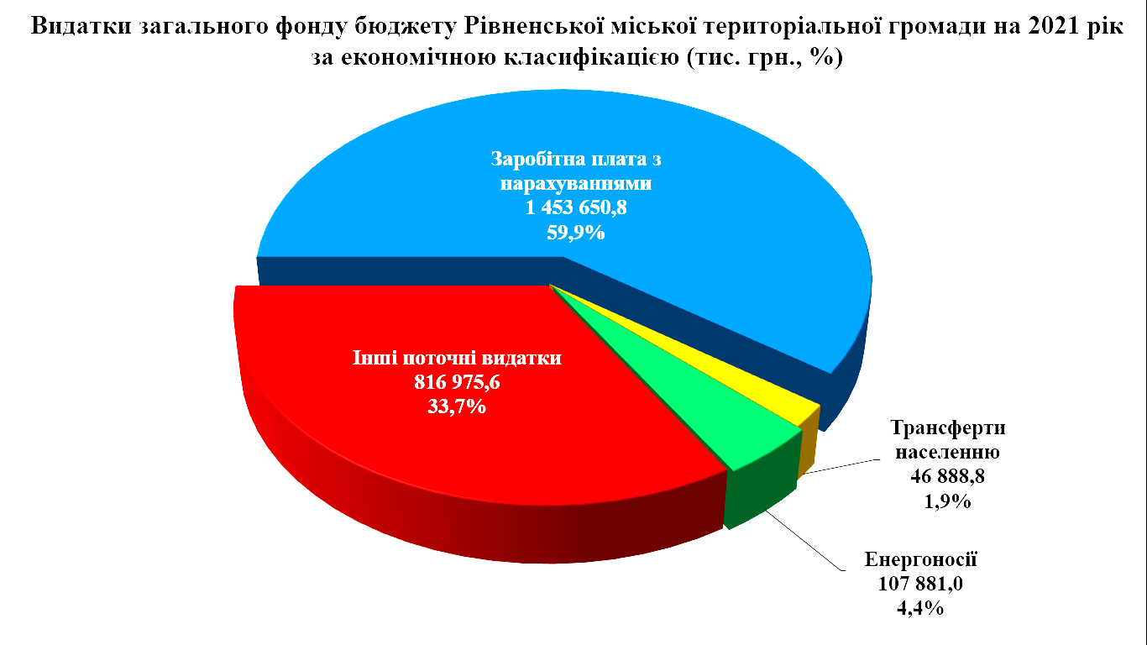
Видатки на заробітну плату з нарахуваннями працівників бюджетних установ міста передбачено в сумі 1 453 650,8 тис. грн.
Фонд оплати праці галузей соціально-культурної сфери обрахований із застосуванням мінімальної заробітної плати, визначеної Законом України «Про Державний бюджет України на 2021 рік», в розмірі 6 000 грн. з 1 січня та 6 500 грн. з 1 грудня.
Видатки на оплату енергоносіїв бюджетними установами на 2021 рік обраховані в повному обсязі та склали 107 881,0 тис. грн.
Видатки на соціальне забезпечення мешканців громади (надання допомог, пільг, стипендій, пенсій, путівок на оздоровлення, тощо) заплановані в сумі 46 888,8 тис. грн.

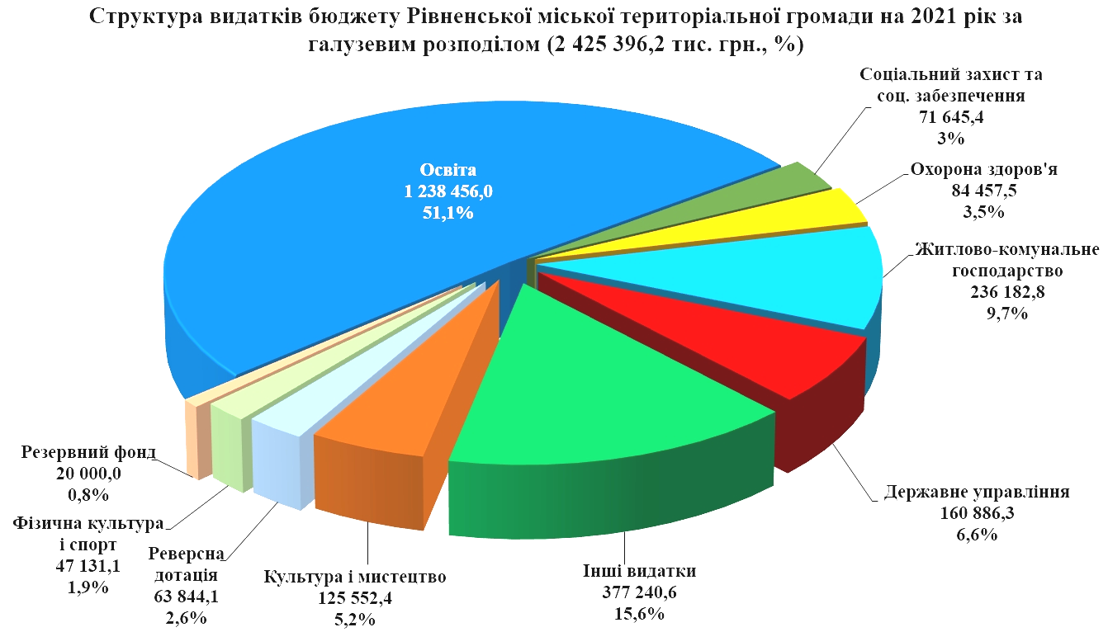

Видатки бюджету розвитку заплановані в сумі 85 763,8 тис. грн., з яких за рахунок доходів бюджету розвитку – 23 000,0 тис. грн., передачі коштів із загального фонду – 9 963,8 тис. грн., кредиту НЕФКО – 52 800,0 тис. грн.
Видатки на природоохоронну діяльність становитимуть 373,2 тис. грн. Видатки, які здійснюються за рахунок надходжень від відшкодування втрат сільськогосподарського і лісогосподарського виробництва, заплановані в сумі 200,0 тис. грн.
Видатки за рахунок власних надходжень бюджетних установ передбачаються в розмірі 60 914,5 тис. грн.
Обсяг резервного фонду складає 20 000,0 тис. грн., оборотний залишок коштів – 1 000, 0 тис. грн.
Заплановано реверсну дотацію для державного бюджету в сумі 63 844,1 тис. грн.
Відповідно до статті 101 Бюджетного кодексу України передбачено субвенцію обласному бюджету в сумі 975,0 тис. грн. на обслуговування в Рівненському обласному центрі комплексної реабілітації інвалідів осіб з обмеженими фізичними можливостями, які проживають на території Рівненської міської територіальної громади.
Розподіл видатків за головними розпорядниками коштів наведено у додатку 3, за кредитуванням бюджету - у додатку 4, за міжбюджетними трансфертами - у додатку 5, за об’єктами бюджету розвитку - у додатку 6, за програмами, які фінансуються за рахунок коштів бюджету міста, - у додатку 7, за видатками бюджету, які до 1 січня 2021 року здійснювалися з бюджетів інших рівнів, – у додатку 8 до проєкту рішення.

Начальник управління В.О. Шульга

